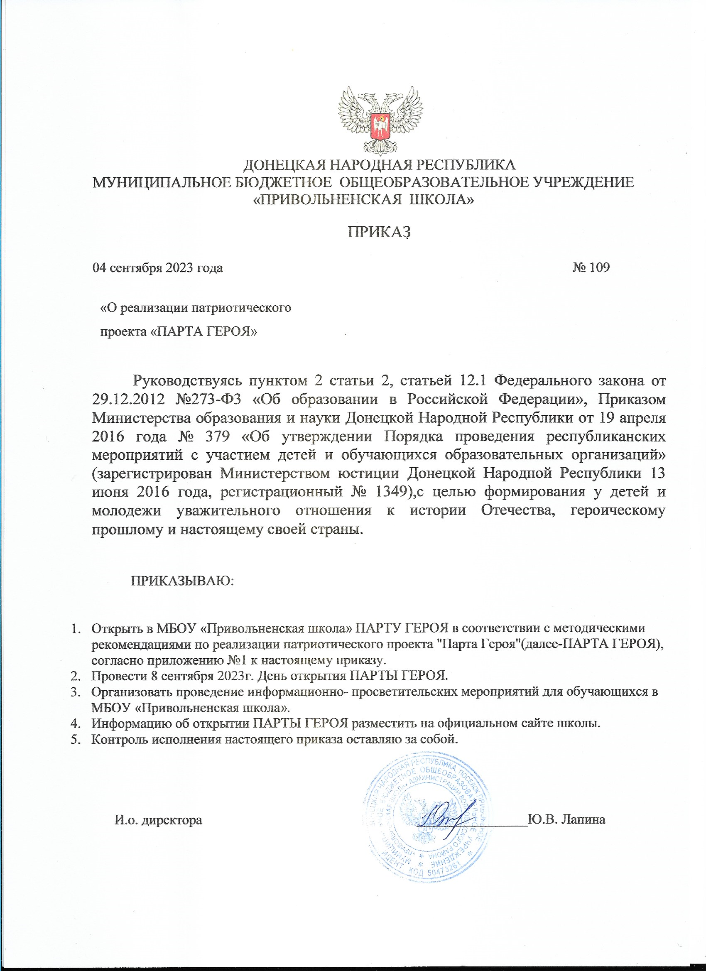

Приложение 1

к приказу от 04.09. №109

**ПОЛОЖЕНИЕ**

**ПРОЕКТА «ПАРТА ГЕРОЯ»**

**1. Общие положения**

1.1. Настоящее Положение определяет цели и задачи, порядок организации и проведения патриотического проекта «Парта Героя» (далее – проект «Парта героя»).

1.2. Основные термины:

1.2.1. Парта героя - ученическая парта с размещенной на ней информацией о заслуженном человеке, герое, имеющем непосредственное отношение к школе и вошедшим в историю отечества и/или являющимся героем нашего времени, и его фотографией, биографией, героическим путем.

1.2.2. Герой - человек, совершивший доблестный поступок или трудовой подвиг. Герой – человек, проявив личное мужество, стойкость, готовность к самопожертвованию.

**2. Цель и задачи**

2.1. **Цель:** создание условий для формирования у детей и подростков уважительного отношения к истории Отечества, героическому прошлому и настоящему нашей страны и малой Родины, героям боевых действий и доблестного труда на примере героических образов ветеранов Великой Отечественной войны, участников современных вооруженных военных конфликтов, ветеранов труда.

2.2. **Задачи:**

2.2.1.Содействие нравственному и интеллектуальному развитию молодежи.

2.2.2.Содействие творческому самовыражению, гражданскому образованию и гражданско-патриотическому воспитанию молодежи.

**3. Участники**

3.1. Обучающиеся 2-11 классов МБОУ «Привольненская школа»

**4. Время и место проведения**

4.1. Место проведения: МБОУ «Привольненская школа»

4.2. Время проведения: сентябрь 2023г.

**5. Порядок и условия проведения**

5.1. Проект реализовывается в системе воспитательной работы школы.

5.2. Участники – обучающиеся 2-11 классов по итогам учебной четверти на классном собрании (классном часе, воспитательном мероприятии) определяют с помощью голосования (открытого или закрытого по решению класса), кто наиболее достоин в следующей учебной четверти сидеть за Партой Героя на уроках, проходящих в кабинете.

5.3. Критериями для выявления наиболее достойных обучающихся являются:

- поведение в школе и повседневной жизни;

- положительная динамика в успеваемости по учебным предметам;

- участие в общественных делах класса и школы;

- здоровый образ жизни;

-нравственная, жизненная позиция, являющаяся примером для подражания.

5.4.Учащиеся, победившие в голосовании, получают возможность и имеют право в течение следующей учебной четверти обучаться за «Партой Героя».

**6. Порядок награждения**

6.1. Участники патриотического проекта – учащиеся 2-11 классов, обучавшиеся за Партой Героя в течение двух учебных четвертей подряд, получают в награду Благодарственное письмо за подписью директора школы.

# 7. Финансирование мероприятия

# 7.1. Финансирование реализации проекта «Парта героя» осуществляет ОО.

7.2. Организационную, финансовую и материально-техническую поддержку Проекту могут оказывать любые юридические и физические лица.

# 8. Заключительные положения

8.1.Все вопросы, не отраженные в настоящем Положении, решаются организаторами, исходя из компетенции в рамках сложившейся ситуации и в соответствии с действующим законодательством.